西山卫健信息

第42期

区卫生健康局办公室 　 2020年2月19日

**全面摸排，防控疫情无死角**

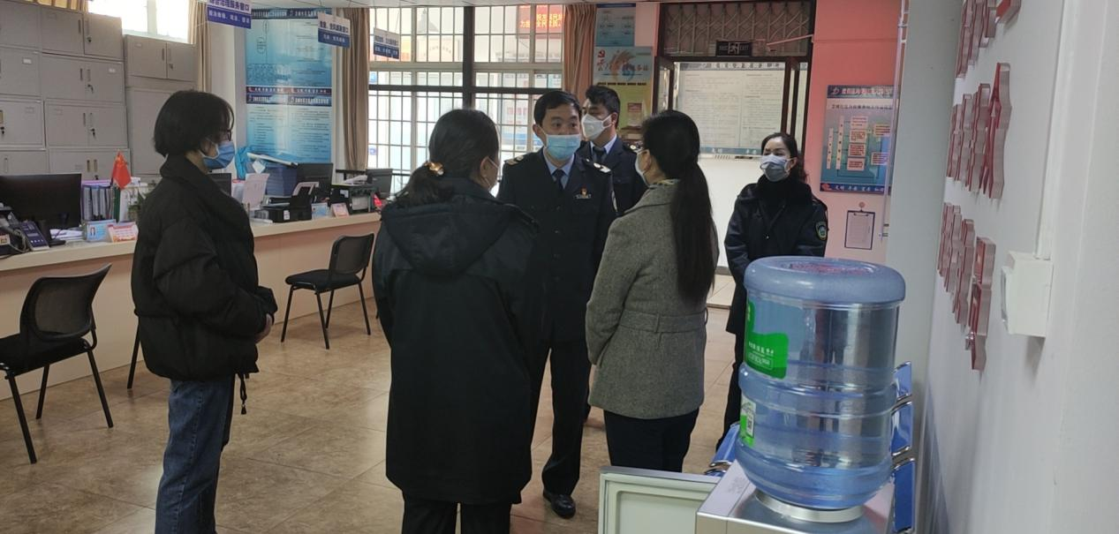2020年的二月是寂寥的，“新冠”爆发，疫情锁城，也是关于国家，关于命运的二月。疫情之下，武汉悲壮，湖北危急，全国各地都在为这场疫情阻击战浴血奋斗。昆明市西山区卫生和计划生育局综合监督执法局也不例外。

2019年12月31日，西山区正式接管滇池旅游度假区各项社会事业管理工作，在疫情防控阶段，为摸清度假区监管对象的基本情况，保证疫情防控及卫生监督工作全覆盖、无空白，西山区卫生和计划生育局综合监督执法局抽调监督执法人员成立专项工作小组。由教导员严迅带队，于2020年2月13日、2月14日连续两日对度假区开展专项检查。此次检查，出动执法车辆6车次，人员45人次，按道路划分三个监管网格，以社区为单位,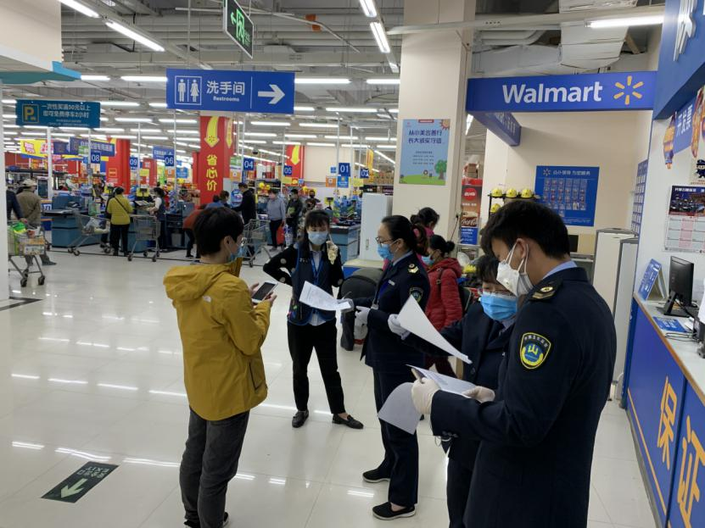采取“拉网式”、“扫街式”的工作方式对度假区十个社区展开摸底排查工作，共计176家公共场所经营单位、34家医疗机构、8家学校及托幼机构。摸底排查过程中对尚在营业的监管单位就疫情防控措施落实情况进行监督检查，共计下发《卫生监督意见书》18份，旨在帮助经营户认识疫情形势的严峻性，督促其加强个人防护及场所消杀措施，配合政府做好人员接触史调查及传染病报告等工作。

此次排查工作虽然面积广，强度大，任务重，但是西山区卫生和计划生育局综合监督执法局的工作人员表示那些看不见的“敌人”，有的已经入侵，有的还在路上，在这场没有硝烟的战争中我们作为卫生监督人，一定会在最大限度减少疫情对广大人民群众的身体健康和社会安全造成的危害，全力维护社会稳定。相信再深重的苦难都会过去，相信春天定会如期而来，带着艳阳和百花。

编(校)稿：邓丽红 审 稿：张颖